Identifikace vzdělávacího materiálu | VY_52_INOVACE_Z.9.A.28 EU OP VK
Škola, adresa | ZŠ Smetanova 1509, Přelouč
Autor | Mgr. Eva Horáková
Období tvorby VM | Březen 2012
Ročník | 9.
Předmět | Zeměpis
Název, anotace | Ústecký kraj  Žáci vyberou charakteristiku kraje. Do slepé mapy zakreslí největší města, velké tepelné elektrárny a Mosteckou pánev. V učebnici si přečtou o těžbě hnědého uhlí a odpoví na otázky. Za domácí úkol zjistí informace o pevnosti Terezín.

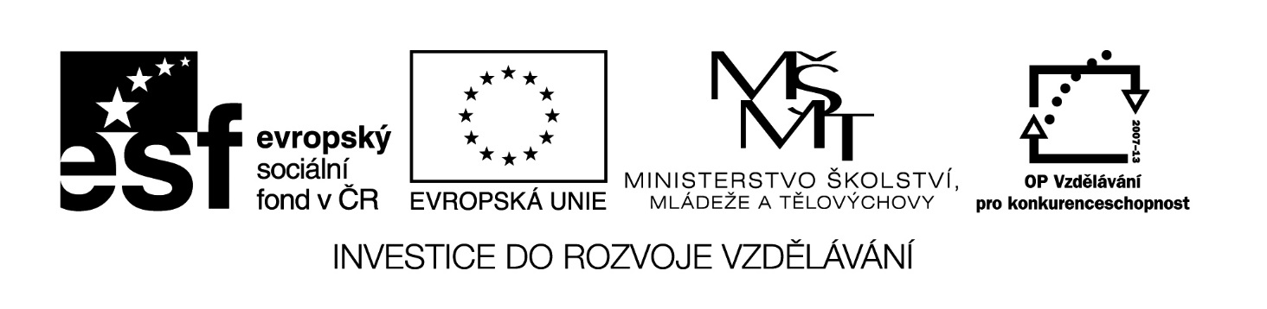
I. Jaká charakteristika se podle tvého názoru nejvíce hodí k Ústeckému kraji? A proč?
a) Kraj vína
b) Kraj na česko-moravském pomezí
c) Krajina převrácená naruby
d) „Plíce republiky“
………………………………………………………………………………………………

II. Pracuj s atlasem. Nakresli přibližný obrys Ústeckého kraje a do slepé mapy zakresli největší města, velké tepelné elektrárny a Mosteckou pánev.

III. V učebnici zeměpisu si přečti o těžbě hnědého uhlí v Mostecké pánvi a odpověz na otázky:
1. Jaký je rozdíl v dnešní těžbě uhlí a těžbě v minulosti?
………………………………………………………………………………………………
2. Co označujeme pojmem „měsíční krajina“?
………………………………………………………………………………………………
3. Proč je uhlí v Mostecké pánvi stále méně a méně kvalitní?
………………………………………………………………………………………………
4. Jak těžba uhlí ovlivňuje životní prostředí?
………………………………………………………………………………………………

IV. Doplň do tabulky město, podnik a druh výroby.
- Chemopetrol, Setuza, Flat Glass, Desta, Elite.
- Teplice, Litvínov, Děčín, Ústí nad Labem, Varnsdorf.
- Sklo, vysokozdvižné vozíky, punčochové zboží, mýdla a zubní pasty, zpracování ropy.

MĚSTO | PODNIK | DRUH VÝROBY

V. Za domácí úkol zjisti, kdo a kdy založil pevnost Terezín, k čemu pevnost sloužila za
2. světové války a co je v pevnosti dnes.
………………………………………………………………………………………………
………………………………………………………………………………………………
………………………………………………………………………………………………
………………………………………………………………………………………………
………………………………………………………………………………………………

